Міністерство освіти і науки України

Львівський національний університет імені Івана Франка

Факультет електроніки і комп’ютерних технологій

Лабораторна робота №2

З курсу “Веб програмування на стороні клієнта”

“ Використання HTML, CSS, JavaScript для проходження тесту з 5 питань з рисунками SVG і збереженням результату в JSON-файл”

Виконав:

студент ФЕІ-25

Кайда Матвій

Перевірив:

доц. Анохін В. М.

Львів 2025

Мета: Ознайомитися з принципами створення інтерактивних тестів за допомогою форм HTML, CSS, JavaScript. Використати SVG-графіку для візуального оформлення тесту. Реалізувати збереження результатів тесту у JSON-файл. Використати локальне сховище (LocalStorage) для того, щоб локально зберігати результат попереднього проходження тесту і показувати його поруч з наступним.

Хід роботи:

1. Описуємо html-структуру сторінок: 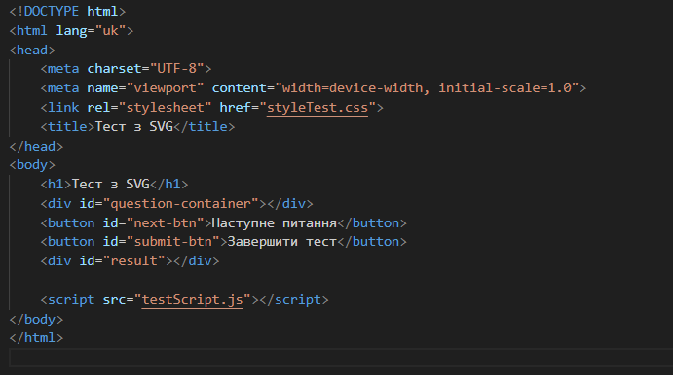 A computer screen shot of a program code

   AI-generated content may be incorrect. A computer screen shot of a program code

   AI-generated content may be incorrect.
2. Описуємо фронтенд частину самого тесту:

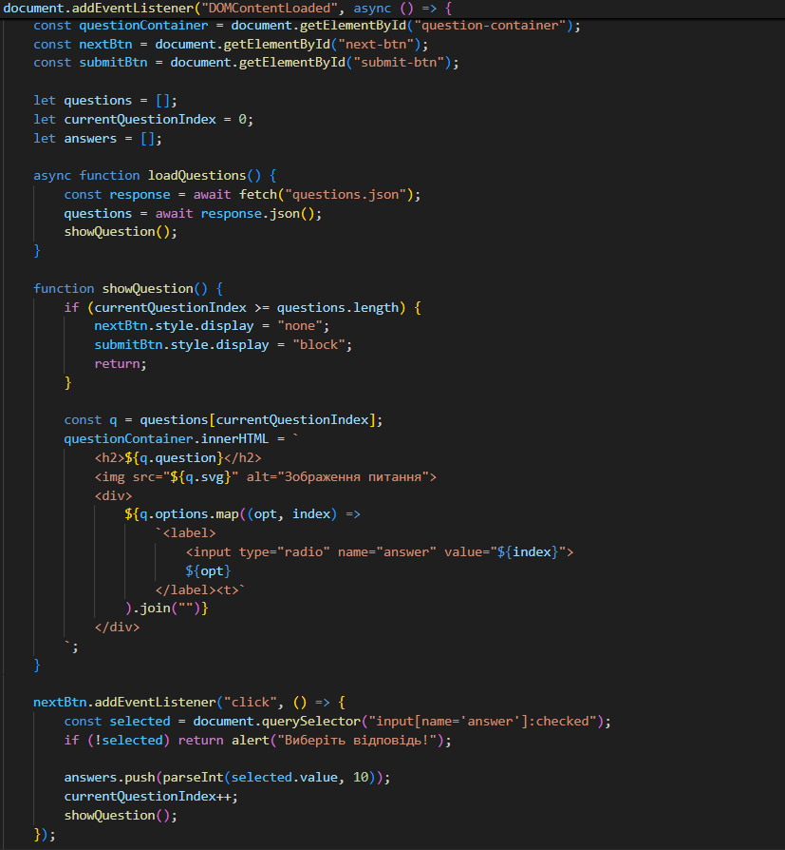  
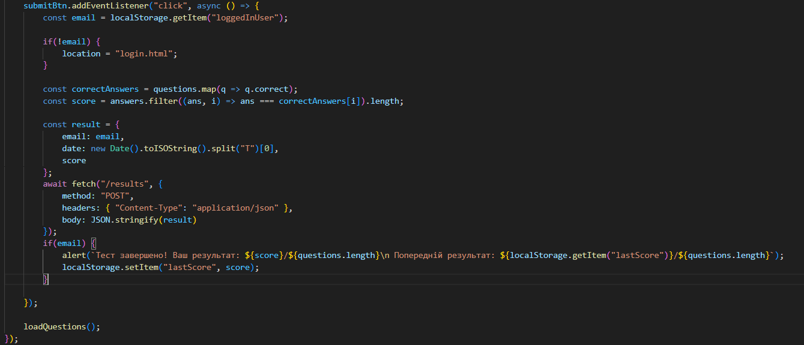

1. Реалізовуємо передачу даних введених на форму реєстрації на сервер: 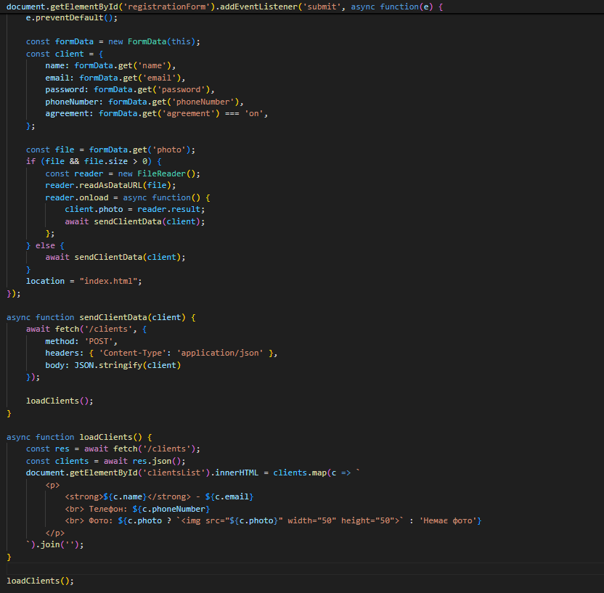
2. Описуємо передачу даних з логін-сторінки на сервер.

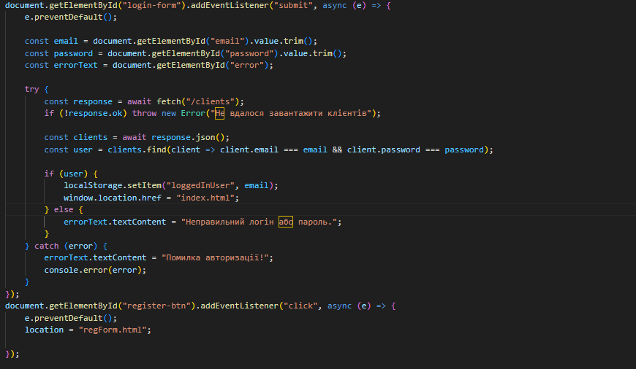

1. Додаємо до серверу, написаному в лаб. №1 метод для збереження результатів тесту:

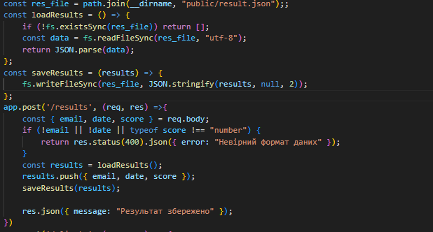

1. Створюємо самі питання тесту та надаємо йому охайнішого вигляду.

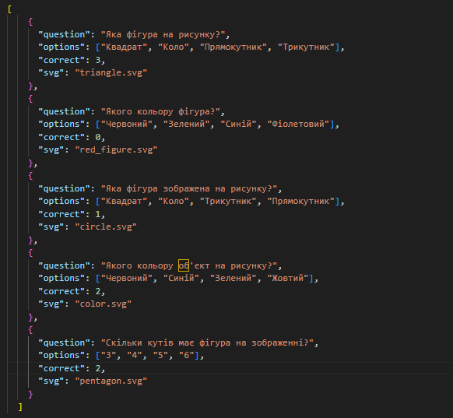

Результати тестування:

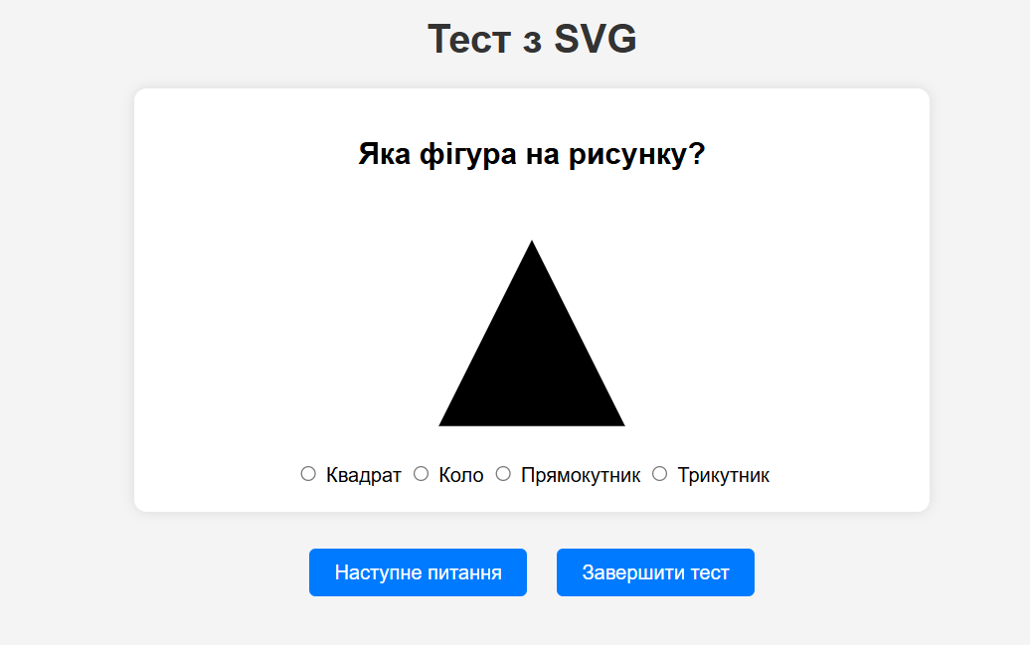

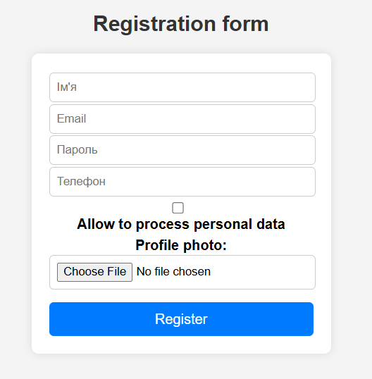

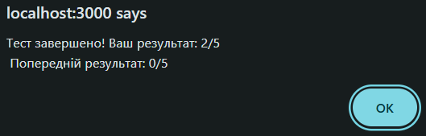

Висновок: Під час виконання лабораторної роботи було написано тестувальну програму, яка зберігає результати зареєстрованих та авторизованих користувачів.